Додаток 1

ІНФОРМАЦІЙНО-АНАЛІТИЧНА ДОВІДКА
про результати анонімного анкетування учасників освітнього процесу, проведеного в рамках виконання доручення Прем’єр-міністра України
від 05.08.2021 № 1975/28/1-21

І. ЗАГАЛЬНА ІНФОРМАЦІЯ

Якісна організація навчання іноземних студентів в українських вишах
є питанням не лише інтернаціоналізації вищої освіти як глобального процесу, але й зростання вимог щодо конкурентоспроможних освітніх потреб, стрімкої трансформації української освітньої системи в цілому і, як наслідок, – додаткової відповідальності, що покладена на Уряд, засновників і заклади освіти.
Зміна глобальних норм і ризиків в системі вищої освіти це чітко демонструє. Так, відповідно до відкритих рейтингів ЗВО за ступенями ризику, які щорічно формує Державна служба якості освіти України (далі – Служба) за напрацьованими критеріями, 75 % вишів України здійснюють підготовку іноземних громадян і, відповідно, мають підвищений ризик від провадження освітньої діяльності та потребують додаткової уваги з боку держави.

З метою оцінки рівня задоволеності організацією та якістю освітнього процесу, визначення проблемних питань якості освітніх послуг, що надаються іноземцям у закладах вищої освіти України, у період з 27 вересня до 03 грудня 2021 року Службою проведено анонімне опитування здобувачів вищої освіти з числа іноземних громадян та науково-педагогічних працівників, які забезпечують їхнє навчання, у 18 закладах вищої освіти, в яких згідно з дорученням Прем’єр-міністра України від 05.08.2021 № 1975/28/1-21 було здійснено позапланові заходи державного нагляду (контролю) відповідно до Закону України «Про основні засади державного нагляду (контролю) у сфері господарської діяльності» з урахуванням завдань, визначених у пункті 7 протоколу наради про запровадження єдиної міжвідомчої електронної платформи щодо набору іноземних студентів до закладів вищої освіти України (№ 1975/0/1-21 від 19 січня 2021 року).

В опитуванні взяли участь 6 456 осіб, з них:
3755 здобувачів освіти з числа іноземних громадян (35 % – студенти другого року навчання,
28,7 % – третього та 36,3 % – четвертого).
Дві третини з усіх опитаних (2513 осіб, 66,9 %) – студенти медичних спеціальностей; 354 респондентів-здобувачів обрали анкету українською мовою та 3401 – англійською;

2701 науково-педагогічних працівників, що забезпечують освітній процес для іноземних громадян.
Серед них 1815 осіб (67,2 %) викладають у галузі «Охорона здоров’я»; 60 % мають науковий ступінь та вчене звання.

Мета опитування. Принцип та механізм аналізу.
В умовах змін, трансформацій та становлення нових підходів до надання освітніх послуг важливим індикатором є оцінка якості цих послуг споживачами, сприйняття ними процесів та усвідомлення якісних змін. Студенти-іноземці та їхні викладачі, які стали респондентами опитування, прагнучі задовольнити свої потреби в освіті, стають більш вимогливими та активно беруть участь в обговореннях, а їхня позиція є помітною та виваженою.
Для визначення рівня задоволеності споживачів освітніх послуг (учасників опитування) застосовано відповідні критерії (таблиця 1).
Так, високий рівень задоволеності споживачів освітніх послуг процесами, що пов’язані із нинішнім станом надання освітніх послуг іноземним громадянам, безперечно, є одним із бажаних досягнень закладів освіти, і водночас одним з критеріїв їхньої ефективності, а також дієвості як окремих заходів, що вживаються закладами, так і системи освіти в цілому.
Для реалізації такої мети, звичайно, необхідною умовою є відкритий діалог зі споживачами освітніх послуг – для опрацювання конкретних механізмів взаємодії, адекватних для сучасного рівня розвитку України.

Таблиця 1.

КРИТЕРІЇ
визначення загального рівня задоволеності споживачів освітніх послуг

Бал | Рівень задоволеності респондента
0 – 54 | Критичний
55 – 59 | Низький
60 – 64 | Нижчий за середній
65 – 74 | Середній
75 – 79 | Вищий за середній
80 – 84 | Високий
85 – 100 | Ідеальний
Індекс задоволеності споживачів (Customer satisfaction Index, CSI)* – це оцінка рівня задоволеності клієнта після взаємодії з компанією. CSI відображає наскільки успішним був клієнтський досвід споживача.

* Для розрахунку був використаний підхід ACSI, або американський індекс задоволеності споживачів, що показує рейтинг, який ґрунтується на аналізі бажань і очікувань споживача, як він сприймає ціну і якість (у нашому випадку – якість освітньої послуги). Завдяки цим індексам компанії вимірюють задоволеність клієнтів не тільки на безперервній основі, але і щоквартально. Джерелом даних служать різні опитування клієнтів.

Індекс визначався за результатами опрацювання відповідей (оцінки за 10-бальною шкалою), наданих респондентами на три питання:
для студентів-іноземців
- Вкажіть рівень Вашої задоволеності від організації освітнього процесу?
- Чи відповідає рівень організації освітнього процесу Вашим сподіванням?
- Як Ви оцінюєте рівень організації освітнього процесу в порівнянні з «ідеальним»?
для викладачів
- Вкажіть рівень Вашої задоволеності від організації освітнього процесу для іноземних здобувачів освіти?
- Чи відповідає рівень організації освітнього процесу для іноземних здобувачів освіти Вашим сподіванням?
- Як Ви оцінюєте рівень організації освітнього процесу для іноземних здобувачів освіти в порівнянні з «ідеальним»?

Розрахунки проводились за формулою:
, , , , , ,

де P – кількість нормованих відповідей учасників опитування.

ІІ. РІВЕНЬ ЗАДОВОЛЕНОСТІ РЕСПОНДЕНТІВ
ОРГАНІЗАЦІЄЮ ОСВІТНЬОГО ПРОЦЕСУ

Однією з основних умов мобільності, сумісності та привабливості системи вищої освіти будь-якої країни є, безперечно, забезпечення якості освіти.
Стратегією розвитку вищої освіти в Україні на 2021-2031 роки (далі – Стратегія), розробленою у 2020 році Міністерством освіти і науки України на виконання Указу Президента України «Про вдосконалення вищої освіти в Україні» від 03.07.2020 № 210/2020 та відповідних доручень Прем’єр-міністра України від 12.06.2020 № 23502/2/1-20 та від 13.06.2020 № 23502/3/1-20, визначено місце вищої освіти у суспільстві й економіці країни через формулювання місії та візії, основних стратегічних й операційних цілей та завдань щодо їх досягнення, механізму реалізації та моніторингу, очікуваних результатів та способів їх вимірювання.
Так, серед основних проблем розвитку системи вищої освіти в Україні – привабливість для іноземних студентів, а також слабка інтеграція вищої освіти України у світовий та Європейський освітньо-науковий простір (низький рівень використання потенціалу українських ЗВО для підготовки іноземних громадян; асиметрія міграційних потоків студентів; слабке пропагування вищої освіти в Україні на міжнародній арені; недостатній рівень забезпечення доступності вищої освіти для іноземних студентів, сприятливих і безпечних умов навчання, наявність перешкод до визнання дипломів українських ЗВО).

На збереження актуальності цих та інших проблемних питань вказують і результати визначення рівня задоволеності респондентів освітнім процесом (таблиця 2).

Таблиця 2.

Рівень задоволеності респондентів освітнім процесом

Статус учасників опитування | Індекс задоволеності*  (за загальними результатами опитування) | Рівень  задоволеності
Здобувачі вищої освіти з числа іноземних громадян (2-4 курси) | 68 | середній
Науково-педагогічні працівники закладу вищої освіти, що забезпечують освітній процес для здобувачів вищої освіти з числа іноземних громадян | 80 | високий

* Індекс задоволеності споживачів (Customer satisfaction Index, CSI) – це оцінка рівня задоволеності клієнта після взаємодії з компанією. CSI відображає наскільки успішним був клієнтський досвід споживача.

Отже, рівень організації освітнього процесу у 18 найбільших за контингентом закладах вищої освіти України здобувачі з числа іноземних громадян оцінюють як середній. Разом з тим, науково-педагогічні працівники цих вишів вважають, що освітній процес для іноземних здобувачів організовано на високому рівні.
Таку суттєву різницю у думках двох груп респондентів можна пояснити як наявністю типових проблем академічної адаптації, міжкультурної комунікації, організації методичної і методологічної роботи, так і частковою невдоволеністю іноземних здобувачів (переважно студентів медичних спеціальностей) швидкою зміною моделі надання освітніх послуг з очної на дистанційну без зміни рівня оплати за навчання. Адже якщо для багатьох країн світу дистанційне навчання вже давно займає окремий щабель та має неабияку популярність (зокрема серед іноземців через низьку ціну), то більшість українських закладів вищої освіти до весни 2020 року не мали такого досвіду**, а тому на них чекав складний та тривалий період адаптації.

** За результатами дослідження, проведеного Службою на початку карантину (весна 2020 року), рівень володіння навичками та вміння використовувати технології дистанційного навчання серед науково-педагогічних працівників був досить посереднім, оскільки менше половини з них (44,5 %) використовували такі засоби на постійній/ регулярній основі.

Для підтвердження результатів щодо рівня задоволеності респондентів освітнім процесом та з метою конкретизації проблемних питань студентам-іноземцям та їхнім викладачам було запропоновано відповісти ще на ряд запитань.
Цікаво, що на пропозицію оцінити за 5-бальною шкалою якість освітніх послуг, які надаються закладами вищої освіти, студенти-іноземці відгукнулись здебільшого оцінками 3 та 4 (73,4 % опитаних), найнижчі бали (оцінки 1 і 2) за якість виставили 10,2 % здобувачів-іноземців, а високо оцінили якість освітньої послуги лише 16,4 % респондентів (оцінка 5):

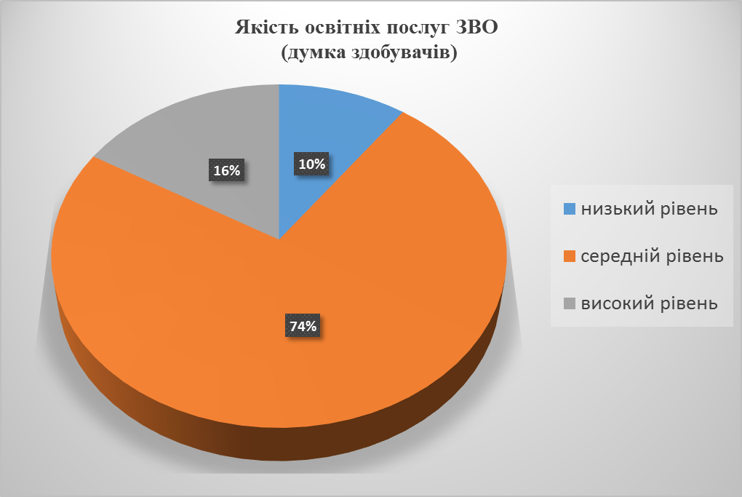

Думка представників закладів вищої освіти (викладачів) дещо відрізняється: 43,3 % опитаних науково-педагогічних працівників оцінили якість надання освітніх послуг найвищим балом (оцінка 5), оцінку 4 поставили ще 44,6 % освітян, оцінку 3 – всього 10,5 % опитаних. І лише 1,6 % оцінили якість своїх послуг на 1 та 2 бали:
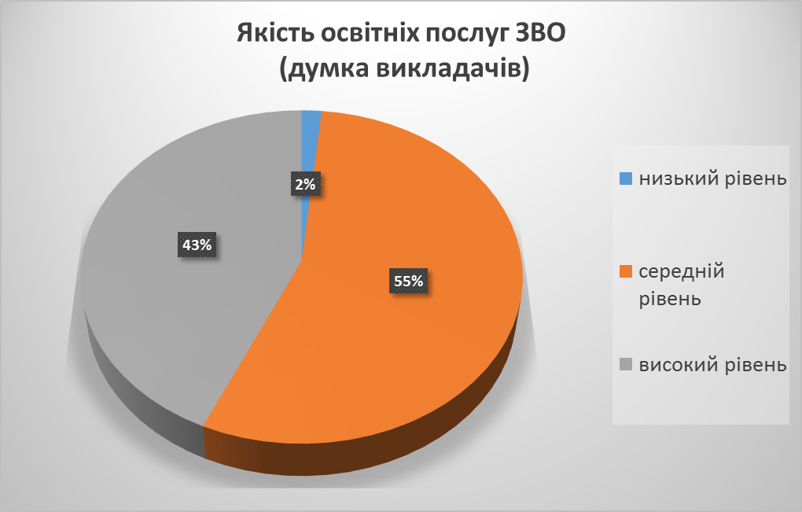

Разом з тим, тільки кожен четвертий (25 %) науково-педагогічний працівник, який забезпечує освітній процес для іноземців, задоволений якістю їхніх знань. Більшість опитаних викладачів (69 %) лише частково задоволені поточним рівнем якості знань студентів, стільки ж науково-педагогічних працівників зазначили, що на момент вступу до вишу рівень якості знань іноземних громадян був посереднім. Таким чином, позитивну динаміку у процесі підготовки іноземних здобувачів визначити не вдалось, а характер відповідей самих студентів-іноземців опосередковано вказує на відсутність мотивації, самоорганізації, діалогу та конструктивного вирішення проблемних питань.
Так, результати оцінки здобувачами рівня викладання у вишах підтверджують їхню часткову незадоволеність освітнім процесом: дві третини іноземних студентів оцінили рівень викладання як достатній (67 %), а кожен десятий здобувач вважає його низьким (11 %), і лише 22 % опитаних відзначили, що викладання у їхньому закладі здійснюється на високому рівні.

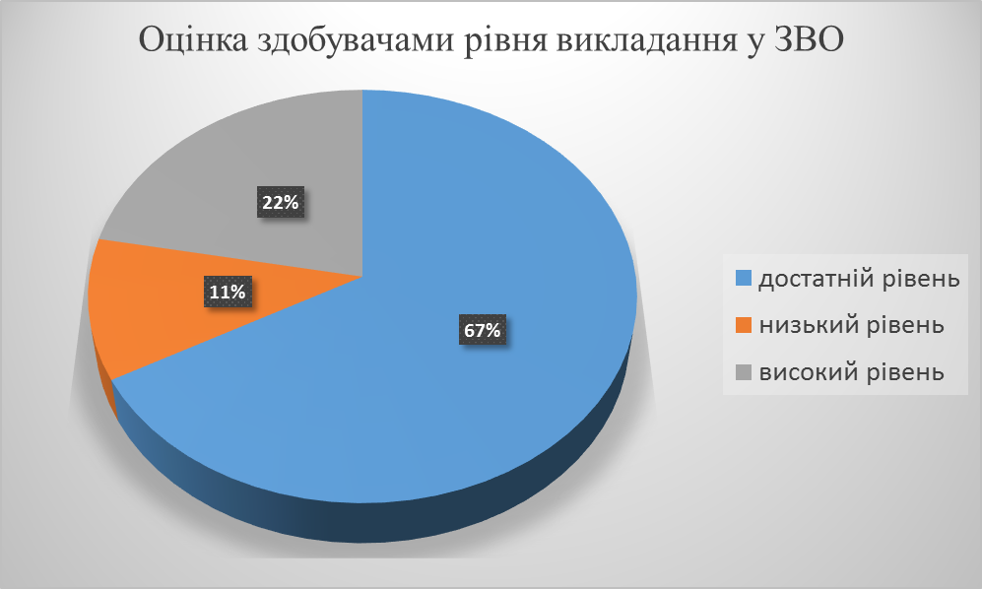
Саме якість викладання дисциплін третина респондентів (29,8 %) вказали як показник, який найбільше їх не влаштовує в організації навчання, на другому місці – проблема з обсягом викладання предметів, який не відповідає заявленому в освітній програмі (20,9 % відповідей), а 15,8 % здобувачів поскаржились на умови проживання у гуртожитку, що не забезпечені на належному рівні.

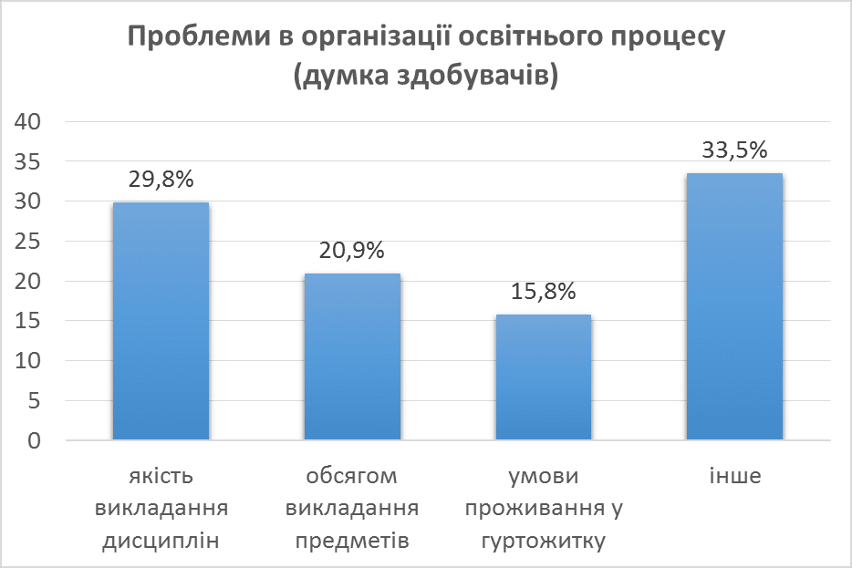

Умови навчання в закладі вищої освіти, стан його приміщення, технічне обладнання та загальний вигляд аудиторій та лабораторій, умови проживання в гуртожитку – все це, безперечно, формує перше враження здобувача не лише про конкретний виш, але й про країну в цілому, та в подальшому впливає на рівень його задоволеності. У цьому контексті слід зауважити, що 57 % опитаних іноземних здобувачів орендують житло, а 43 % студентів-іноземців проживають у гуртожитках, дві третини з яких (65 %) не мають нарікань на умови проживання.

Варто також зазначити, що третину іноземців (29 %), які здобувають вищу освіту за україномовними освітніми програмами, в організації їхнього навчання не влаштовує те, що дисципліни викладаються мовою, якої вони не розуміють. Це вказує на низький рівень їхнього володіння мовою освітнього процесу.
Загалом, на проблему мови викладання як одну з тих, що найбільшою мірою ускладнюють процес навчання, вказали 25 % опитаних студентів-іноземців (з них 20 % здобувачів англомовних програм та 49 % – україномовних). Серед інших складнощів – низький рівень організації самостійної роботи (36 %) та тиск з боку окремих викладачів (23 %).

Незважаючи на наявність деяких проблем, часткову невдоволеність іноземних громадян станом організації освітнього процесу у закладах вищої освіти та інші складнощі, 70 % з них будуть рекомендувати своїм родичам та друзям здобувати вищу освіту в Україні. Підтверджує це той факт, що половина з опитаних студентів-іноземців прийняли рішення навчатись в Україні саме завдяки рекомендаціям про позитивний досвід, отриманим від родичів, друзів та знайомих.

ІІІ. ПІДГОТОВКА ІНОЗЕМНИХ ГРОМАДЯН
У ЗАКЛАДАХ ВИЩОЇ ОСВІТИ УКРАЇНИ:
АДАПТАЦІЯ, КОМУНІКАЦІЯ, ПРОБЛЕМИ

Навчання іноземних студентів в українських вишах базується на загальних засадах професійної підготовки, частина з них навчаються у загальних групах разом із вітчизняними здобувачами. Але беззаперечним залишається той факт, що у роботі з іноземними студентами є свої особливості, зумовлені складністю їхньої адаптації до нового середовища, мовним бар’єром, певними побутовими проблемами тощо.
Саме тому більшість запитань анкети для здобувачів-іноземців та їхніх викладачів було спрямовано на визначення сучасного стану підготовки іноземців, ідентифікацію проблем та шляхів їх подолання.

Уже відомо, що інформацію про можливість здобути вищу освіту в Україні кожен другий респондент (48,2 %) з числа студентів-іноземців отримав від друзів та знайомих, кожен п’ятий (22,1 %) – із соціальних мереж та інтернету, а кожен десятий (11,3 % та 9,2 %, відповідно) – через рекламу або рекрутингові компанії:

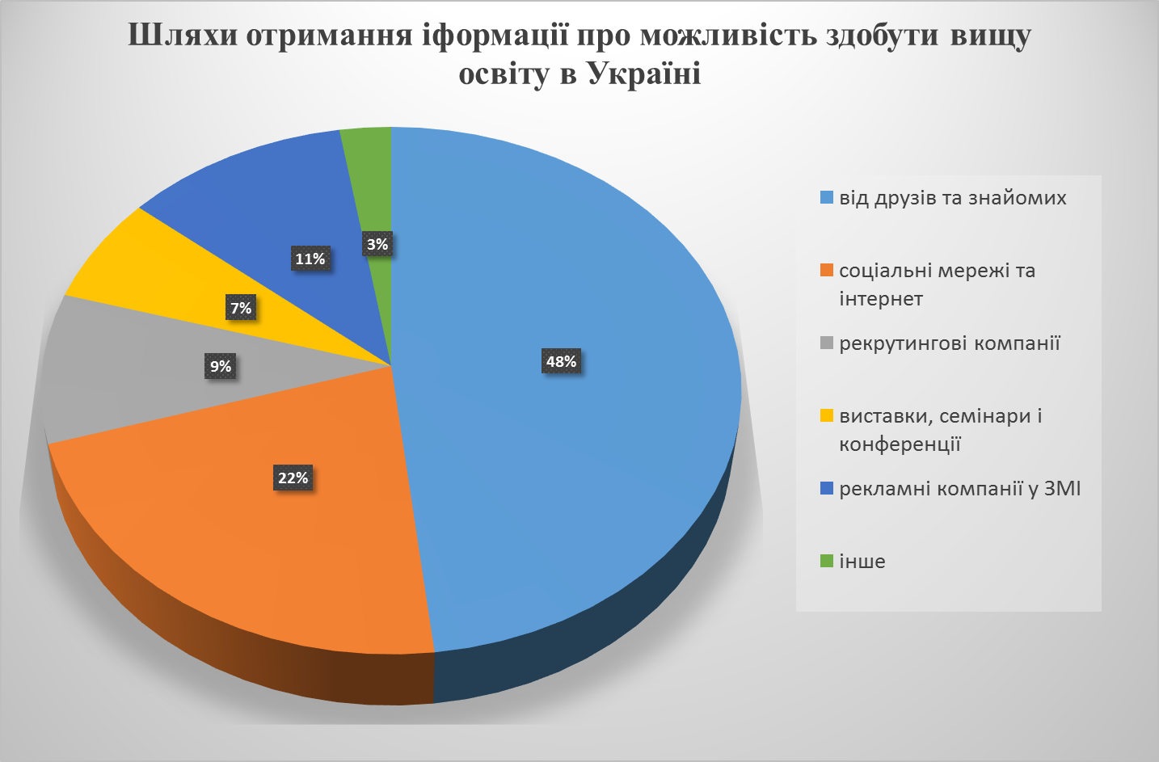
Третина респондентів (33 %) відповіли, що обрали заклад вищої освіти в Україні через якість навчання, кожен четвертий та п’ятий респонденти (26 та 21 %, відповідно) – через низьку вартість навчання та бажання вчитися в одній з європейських країн, а 14,6 % зазначили, що вирішили навчатись в українському виші через легкі умови вступу.

Важливим індикатором сучасного стану залучення іноземців на навчання стало те, що більше 70 % опитаних запрошення на навчання в Україні отримали через фірми-посередники, і лише кожен десятий (13 та 11 %) – особисто або через Український державний центр міжнародної освіти (УДЦМО):

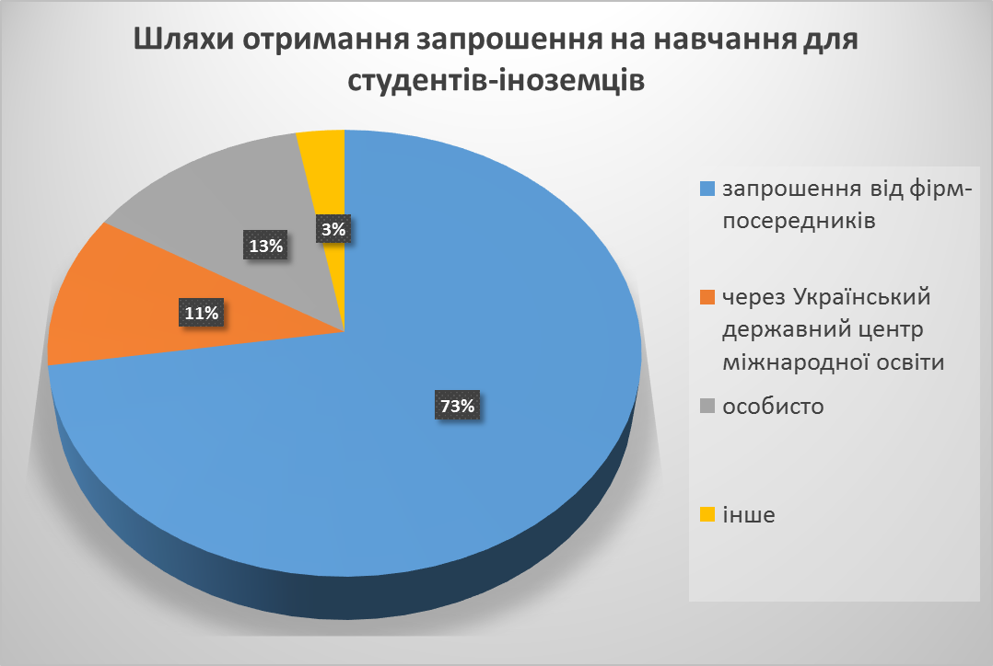

Відповідно до вимог чинного законодавства з метою продовження навчання в Україні здійснюється процедура визнання документів про освіту здобувачів-іноземців до початку другого семестру першого року навчання власника такого документа.
Зважаючи на те, що респондентами опитування стали студенти 2-4 курсів, а також те, що законодавством визначено як обов’язковість процедури визнання документів про освіту, так і вимогу щодо терміну подачі документів для забезпечення їхнього визнання (протягом місяця з початку навчання), показовими є відповіді студентів-іноземців на питання «Чи нострифікували Ви документи про освіту?»: 79,7 % зазначили, що визнання їхніх документів вже здійснено, а кожен п’ятий (20,3 %) вказав, що процедуру не забезпечено та/або нострифікація ще триває:

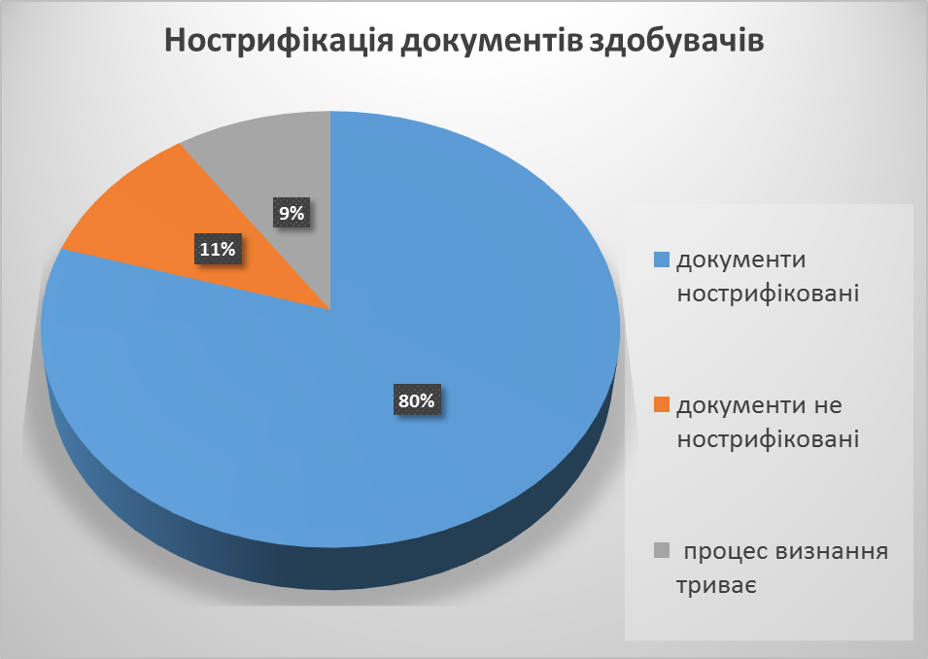

Такі результати опитування свідчать про наявні випадки порушення закладами вищої освіти (з об’єктивних причин) вимог законодавства щодо забезпечення визнання документів до початку другого семестру першого року навчання студентів-іноземців, що абсолютно корелюється з результатами здійснених Службою позапланових перевірок.

Найбільш поширеними відповідями на запитання про те, які проблеми виникали в іноземних здобувачів у період вступу до закладів вищої освіти та навчання в Україні, стали: недостатній рівень володіння українською мовою (21,2 %), відсутність доступу до інформації рідною або англійською мовою (відсутність потрібної літератури, покажчиків чи вивісок іноземною мовою, українські студенти не говорять іноземною мовою) (12,9 %), на третьому місці опинились відразу три проблеми – пошук місця для проживання, реєстрація візи після прибуття для навчання, а також фінансові труднощі (по 7,5 % відповідей):

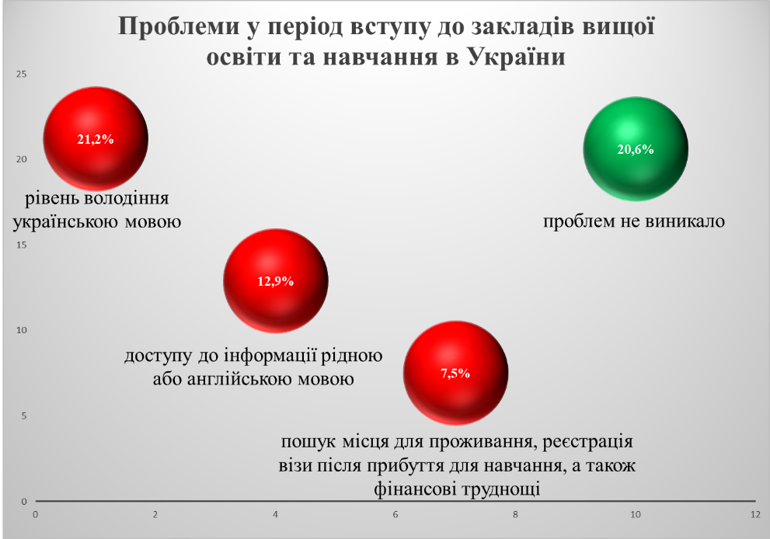
У кожного ж п’ятого з опитаних іноземців (20,6 %) проблем не виникало, а причиною їх відсутності респонденти назвали користування послугами рекрутингових компаній.
Серед найбільших проблем у перші місяці проживання в Україні респонденти назвали українську мову (65 % осіб, які навчаються на англомовних освітніх програмах, та вдвічі менше (35 %) тих, хто здобуває освіту українською), спілкування з місцевим населенням (62 % англомовних та лише 35 % – україномовних) та правила навчання в університеті (29 % у обох групах).
Найлегшим для усіх опитаних виявилось спілкування з одногрупниками (більше 50 % відповідей).

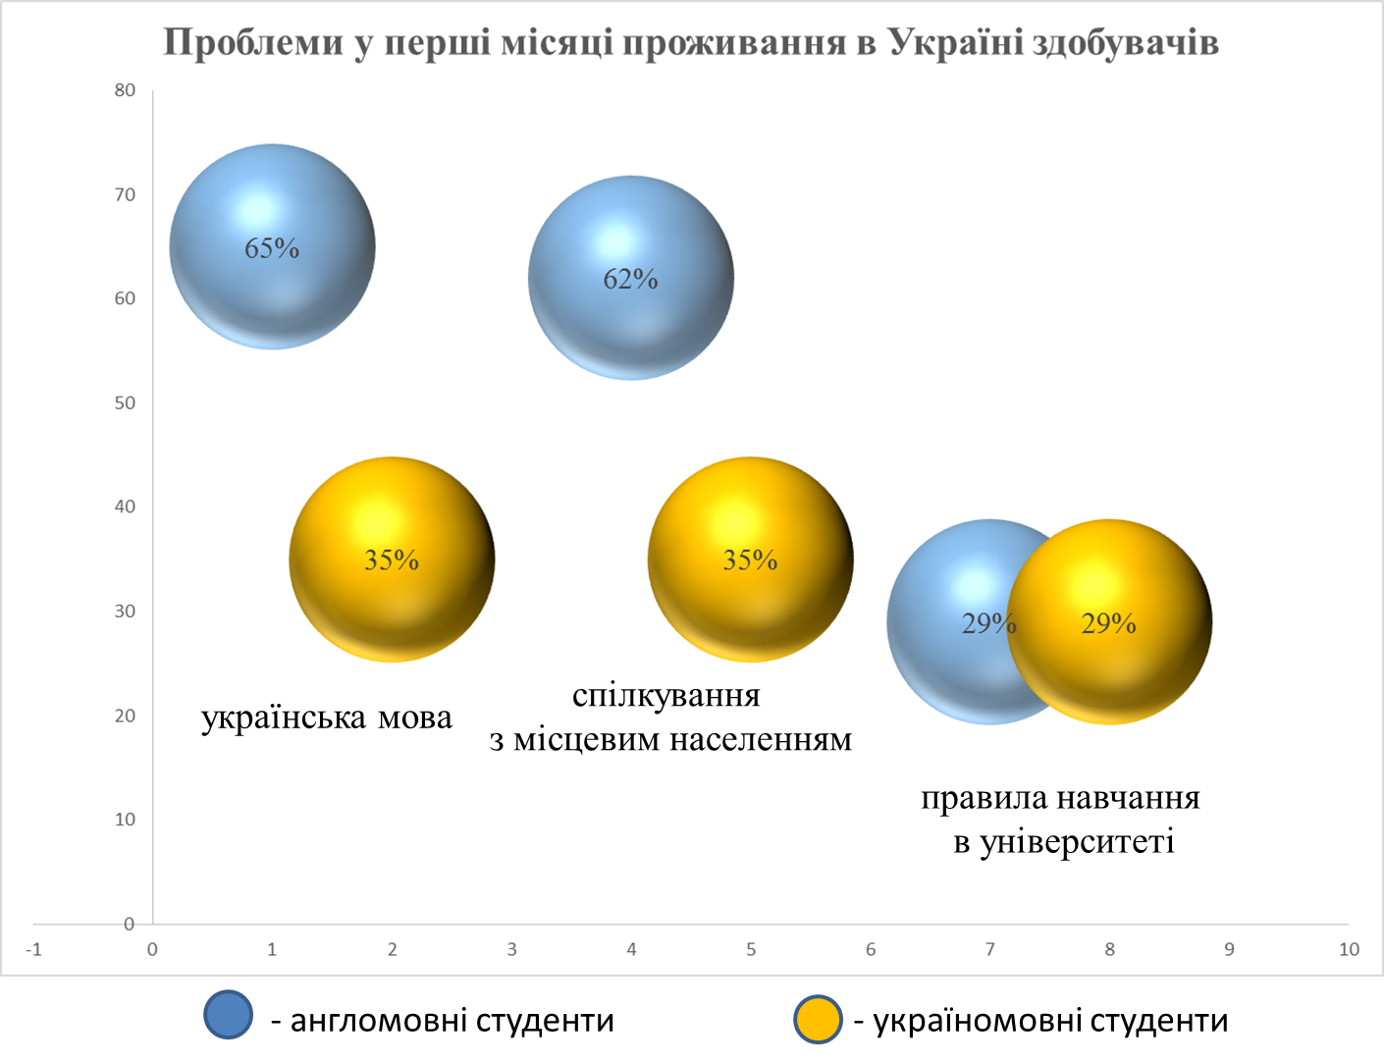

Разом з тим, серед найбільш складних та легких показників в роботі з іноземними здобувачами освіти науково-педагогічні працівники визначили:
Показник у роботі зі студентами | Визначили як проблемний, % | Визначили як непроблемний, %
Рівень володіння студентів українською мовою | 61,5 | 38,5
Рівень знань студентів | 68,8 | 31,2
Дотримання студентами правил навчання в ЗВО | 59,3 | 40,7
Рівень мотивації студентів до навчання | 59,6 | 40,4
Спілкування з іноземними студентами | 34 | 66
Рівень володіння викладачів іноземною мовою | 33,6 | 66,4
Час для підготовки до занять зі студентами | 48 | 52
Підбір матеріалу для занять з студентами | 42,2 | 57,8
Відвідування студентами занять | 49 | 51
Оцінювання рівня знань студентів | 35 | 65
Досягнення результатів, заявлених в освітній програмі | 47,4 | 52,6
Серед інших показників, що негативно впливають на організацію навчання іноземних студентів, представники вишів назвали вимушене дистанційне навчання, недостатній обсяг аудиторних годин, відсутність мотивації здобувачів до навчання.
У цьому контексті можна говорити про те, що одним із дієвих важелів для мотивації студента є факт оцінювання його знань (процес, який дві третини науково-педагогічних працівників оцінили як легкий). І рейтингова система оцінювання є саме тим стимулом, що здатний активізувати роботу здобувачів протягом кожного семестру, спонукати їх працювати систематично та самостійно та якісно змінити взаємовідносини у ланцюжку «викладач – студент», створити атмосферу співпраці.

За результатами опитування з’ясовано, що у більшості здобувачів (66,5 %) склалися позитивні взаємовідносини з викладачами, у третини (32,3 %) – нейтральні, і лише 1,2 % студентів-іноземців поскаржились на негативні відносини з науково-педагогічними працівниками:

Інші результати бачимо у відповідях на запитання про взаємини іноземців з українськими студентами: 57,4 % респондентів вважають їх нейтральними, 26,3 % – позитивними, а 16,3 % говорять про те, що не змогли налагодити дружні стосунки з вітчизняними здобувачами (важливо, що цей показник у групі респондентів з українською мовою навчання становить 67,8 %).
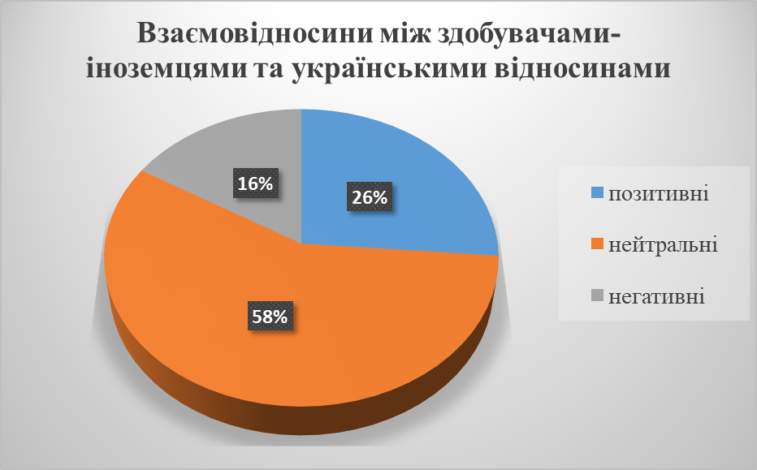

Також показовим є те, що більшість (71,4 %) здобувачів вищої освіти з числа іноземних громадян вважають оптимальним навчання в групах з іншими іноземцями (однієї або різних національностей), інші 28,6 % хотіли б навчатись спільно з українськими студентами (серед студентів-іноземців з українською мовою навчання – 39,5 %).
Так, досить часто заклади вищої освіти залишають адаптаційні проблеми та конфлікти на самостійне вирішення студентів, проте існує досвід вишів, у яких успішно функціонують різноманітні організації, створені для допомоги іноземним студентам адаптуватися та вирішувати виникаючі питання та непорозуміння.
83% респондентів з числа науково-педагогічних працівників зазначили, що конфлікти (зокрема, на релігійній або національній основі) між іноземними здобувачами освіти та іншими учасниками освітнього процесу ніколи не виникають. Це підтвердили й 66 % опитаних студентів-іноземців, ще 34 % з них повідомили, що випадки таких конфліктів їм відомі.
Такі позитивні результати можливі за умови злагодженої роботи підрозділів (інституцій) закладів вищої освіти по роботі зі студентами з інших країн: міжнародного відділу, інституту кураторства та позанавчальних організацій. Адже їхня робота спрямована на інтеграцію студента до нової спільноти, запобігання можливих конфліктів, допомогу у вирішенні формальних та побутових проблем тощо.
Для покращення організації навчання іноземних студентів респонденти з числа науково-педагогічних працівників вважають за доцільне здійснити відповідні заходи:
- проводити додаткові консультації зі здобувачами (29,7 %);
- планувати більше часу для самопідготовки (29,5 %);
- проводити додаткові заняття з української мови (іншої мови) (29,3 %).

На думку кожного другого опитаного іноземного здобувача (48,8 % відповідей), збільшення часу для самопідготовки дійсно полегшить їхнє навчання, а проведення додаткових консультацій з викладачами вважають ефективним заходом ще 30,8 % здобувачів, проведення додаткових занять з української мови підтримали 12,8 % (38,1 % з числа тих, хто здобуває освіту українською).

